Modulo Servidor

Descripción general:
Este modulo es el encargado de la aplicación MapacheServidor. La función principal es la del manejo del protocolo HTTP para poder procesar pedidos de múltiples clientes en simultáneo.
El funcionamiento del servidor consiste en primero crear una conexión donde estará escuchando pedidos de cierre del mismo. Una vez abierto el servidor, se crea otra conexión para el servidor que estará manejando el protocolo HTTP. Como es necesario que muchos clientes se conecten concurrentemente, entonces surgió la necesidad de que aquel que este aceptando conexiones entrantes en el puerto del HTTP se ejecute en un hilo separado del que verifica el cierre. Hasta aquí se puede distinguir dos entidades importantes. La primera el Servidor que es la encargada de escuchar el pedido de cierre y el ServidorHTTP que es el encargado del manejo de múltiples clientes que respetan el protocolo HTTP.
El servidor HTTP, por su parte, debía cumplir alguna funcionalidad extra. Por ejemplo, según lo pedía el enunciado, debía verificar el tiempo de espera de los clientes y dar de baja a todos aquellos que superen el valor establecido en la configuración. Esta verificación debe hacerse permanentemente. Aquí surgió nuevamente la necesidad de utilizar un nuevo hilo. Además del control de los tiempos era necesario restringir accesos cuando se cumplen algunas restricciones de cantidad de conexiones. Para ello se crea un administrador de clientes que tiene como funcionalidad principal tomar la decisión acerca de si un cliente está en condiciones o no de acceder en un momento dado. Además, por lo mencionado al principio de este modulo, era necesario que se procesen en simultaneo los distintos pedidos. Para solucionar esto se decidió crear una clase ManejadorClienteHTTP que es la encargada de comunicarse con el cliente conectado respetando el protocolo HTTP. El proceso de un cliente consiste en recibir el pedido que envió, procesarlo según la extensión del mismo, devolver una respuesta acorde a lo que se nos pidió o con un error correspondiente.
NOTA: Este modulo utiliza al modulo common.

Clases:

Servidor
Esta clase se encarga de simular un servidor para nuestro sistema. El servidor tendrá un puerto de control donde estará escuchando las peticiones de apagado del mismo. Además tendrá, según el estado, un servidor HTTP corriendo.

Métodos y funciones:
Servidor(const Configuracion& c, bool reiniciando) | Constructor.  Crea un nuevo servidor con la configuración pasada. Escuchará el pedido de cierre del servidor HTTP en el puerto indicado en la configuración como puerto de control.  Si reiniciando es true entonces el modo de apertura es de reinicio. Por lo tanto, el SO, tratará de reutilizar el puerto que se encontraba en estado de TIME_WAIT.
Int start() | Ejecuta el servidor y devuelve el código de retorno.

ServidorHTTP
Esta clase es la encargada de de simular a un servidor HTTP dentro de la aplicación. Un servidor HTTP puede manejar múltiples clientes en simultáneo respetando el protocolo HTTP. Además este puede ser apagado en cualquier momento.
Esta clase implementa Thread(common/threads/Thread.h).

Métodos y funciones:
ServidorHTTP(const Configuracion& c, bool reiniciando) | Constructor.  Crea un nuevo servidor HTTP con la configuración pasada.  Si reiniciando es true entonces el modo de apertura es de reinicio. Por lo tanto, el SO, tratará de reutilizar el puerto que se encontraba en estado de TIME_WAIT.
~ServidorHTTP() | Destructor.  Libera los recursos que estaba manejando el servidor
void start() | Método de la clase base Thread. Ejecuta el método Run del servidor
void apagar() | Detiene el hilo del servidor.

AdministradorClientes
Esta clase esta encargada de administrar a los clientes dentro del servidor.
Dentro de la configuración tenemos un máximo de conexiones y un máximo de conexiones por cliente que se deben respetar. Esta clase tiene como objetivo realizar los chequeos pertinentes para que sólo se atiendan peticiones respeten estos parámetros. Además en caso de errores, le informa a esos clientes con un error de fuera de servicio.

Métodos y funciones:
AdministradorClientes(const Configuracion& ) | Constructor.  Crea un administrador de clientes con la configuración pasada por parámetro.
~AdministradorClientes() | Destructor.  Libera los recursos que estaba manejando el administrador.
void agregarCliente(ManejadorClienteHTTP* ) | Agrega el manejador asociado a un cliente en el servidor. En el caso de que los parámetros de la configuración restrinjan el acceso de un nuevo cliente, entonces es el encargado de enviarle la respuesta con el error pertinente al cliente. Si pudo ser agregado entonces comienza a atenderlo.
void limpiarFinalizados() | Limpia todos los manejadores de los clientes que ya finalizaron su ejecución o que tuvieron algún error durante su ejecución.
void limpiarActivosConTimeOutMayor() | Limpia todos los clientes activos que hayan verificado la condición de timeOut indicada por la configuración.

VerificadorTimeOut
Esta clase es la encargada de de verificar el tiempo de espera para todos los clientes conectados al servidor. Además en caso de encontrar clientes que superen el máximo especificado en la configuración del servidor se encarga de liberar deshabilitar a esos clientes.
Esta clase corre sobre un hilo separado, ya que necesita permanentemente verificar el tiempo de espera de todos los clientes.

Métodos y funciones:
VerificadorTimeOut(int tiempoRefre,int tiempoConfig , AdministradorClientes* ad ) | Constructor.  Crea un nuevo verificador de timeout que cada tiempoRefre segundos verificará la colección de clientes conectados a ad y eliminará todos aquellos que tengan un tiempo de espera mayor a tiempoConfig
~VerificadorTimeOut() | Destructor.  Libera los recursos que estaba manejando el verificador.
Void start(); | Método de la clase base Thread. Ejecuta el método Run del verificador de timeOut.

ManejadorClienteHTTP
Esta clase es la encargada de realizar toda la interacción entre un cliente y el servidor. La interacción sería el recibir el pedido, interpretarlo, procesarlo y devolver la respuesta generada al cliente.
Como se deben atender en simultáneo a varios clientes entonces cada manejador corre sobre un hilo y el método run asociado al mismo es el que está implementando toda aquella interacción antes mencionada.

Métodos y funciones:
ManejadorClienteHTTP(TCPSocket* s, const Configuraciopn& c) | Constructor  Crea un nuevo manejador para el cliente conectado en el socket pasado por argumento y con la configuración indicada.
std::string getIpCliente() | Devuelve la ip asociada al socket del manejador
void enviarMsg(HTTP_Response* m) | Envía la respuesta indicada al cliente que está conectado al socket asociado al manejador.  El Thread ya debe haber finalizado su ejecución o no debe haberla comenzado.
void apagar() | Cambia el estado del hilo a detenido.
int getOffsetSegundos() const | Devuelve el tiempo de espera asociado al manejador. Este tiempo se calcula como la diferencia en segundos entre que el cliente se conecto y el tiempo actual.

ProcesadorRequest
Esta clase es la encargada de, según la extensión del pedido recibido y de la configuración asociada, procesar un pedido entrante al servidor.

Métodos y funciones:
ProcesadorRequest(const Configuracion&) | Constructor.  Crea un procesador con la configuración pasada como parámetro.
HTTP_Response* procesar(HTTP_Request*) | Procesa el pedido que recibe y devuelve la respuesta apropiada al pedido.

Clase Iprocesador:
Esta clase provee una interfaz que deben implementar todos los procesadores específicos que se deseen implementar.

Métodos y funciones:
HTTP_Response* procesar(HTTP_Request*) | Debe implementarse para cada procesador implementado con el algoritmo necesario para el proceso de un pedido.

Clase ProcesadorTipoEstatico:
Esta clase es la encargada de procesar un pedido de tipo estático

Métodos y funciones:
ProcesadorTipoEstatico(const Configuracion&) | Constructor  Crea un nuevo procesador para pedidos de recursos de tipo estático.
HTTP_Response* procesar(HTTP_Request*) | Procesa el pedido de tipo estático y devuelve la respuesta apropiada.

Clase ProcesadorCGI:
Esta clase es la encargada de procesar un pedido de un tipo dinámico. Para generar contenido dinámicamente se utiliza el protocolo CGI.

Métodos y funciones:
ProcesadorCGI(const Configuracion& c, const std::string& ruta , const std::string rutaCGI); | Constructor  Crea un nuevo procesador para pedidos que debe generar la respuesta en tiempo de ejecución utilizando el protocolo CGI.
HTTP_Response* procesar(HTTP_Request*) | Procesa el pedido CGI y devuelve la respuesta apropiada.

Algunas de las clases mencionadas anteriormente utilizan para su implementación clases utilitarias que controlan algunos aspectos como carga de archivos, manejo de fechas, protocolo HTTP. Se recomienda consultar la documentación automática de Doxygen para obtener mas información al respecto.

Diagramas:
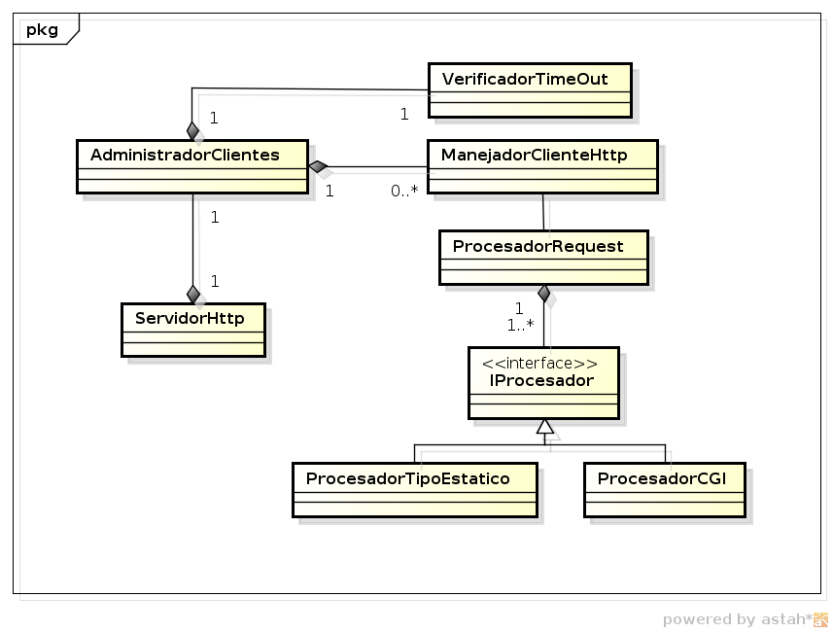
Diagrama de clases general del servidor HTTP

//AGREGAR UN DIAGRAMA DE SECUENCIA, ACTIVIDAD????

Protocolos:
Protocolo de control del servidor:
Para la implementación del servidor se propuso un protocolo de control muy básico pero que cumplía con lo pedido. El mismo define que se puede controlar a un único cliente por vez y además el intercambio de mensajes de mensajes entre el cliente y el servidor será de la siguiente manera:
Todos los mensajes son de un byte de tamaño. Se muestran los mensajes con los respectivos códigos:
CODIGO_DETENER_SERVIDOR: 'D'
CODIGO_DETENIDO_OK: 'S'
CODIGO_DETENIDO_ERROR: 'E'

Protocolo HTTP:
Para implementar este servidor se utilizo el protocolo HTTP definido en http://www.w3.org/Protocols/HTTP/1.0/spec.html

Protocolo CGI:
Para implementar este servidor se utilizó el protocolo CGI definido en http://www.w3.org/CGI/

